HEIA-Fr
Mint –Ressources techniques
Panneaux solaires
Baudin Stanislas
11/06/2025

Table des matières
1. Panneaux solaires 2
1.1. Description générale 2
1.1.1. Avantages 5
1.1.2. Inconvénients 5
1.2. Fonctionnement 6
1.2.1. Photovoltaïque 6
1.2.2. Thermique 8
1.3. Ordres de grandeurs 9
1.3.1. Pourquoi il y a de grandes différences ? 9
1.3.2. Production panneaux solaire 10
1.3.3. La Puissance-crête (Wc ou Wp) c’est quoi ? 10
1.4. Activités 11
1.4.1. Optimisation d’une installation solaire 11
2. Bibliographie 19

Panneaux solaires
Dans cette section, on présentera de manière générale l’énergie solaire, le fonctionnement spécifique des deux familles de panneaux qu’on peut trouver, soit photovoltaïque et thermique, et on essaiera de proposer des ordres de grandeurs afin de chiffrer les concepts clefs liés à l’énergie solaire.

Description générale
Le soleil est une source d’énergie extrêmement dense et infinie, qui alimente constamment notre planète. En effet, comme toute source de chaleur, le soleil émet un rayonnement qui va se diffuser sur tous les objets se trouvant à proximité. Cependant, du fait de sa taille conséquente et de sa température très élevées (15 mio de degré Celsius au centre et environ 5500°C en surface [1]), le soleil émet ces ondes dans des proportions gigantesques, dont une partie qui atteindra la Terre.
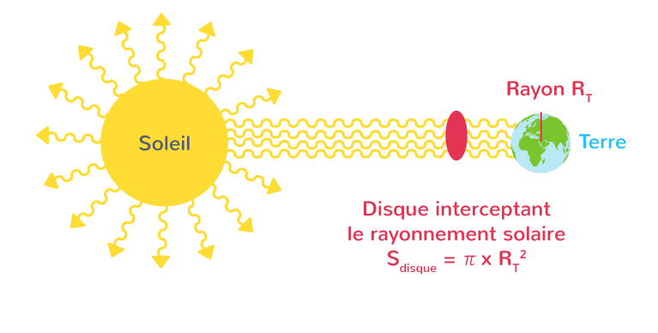
Figure 1 : Schéma du rayonnement solaire (Source : media.kartable.fr)

Le rayonnement émis par le soleil se propage dans toutes les directions depuis ce dernier. Du fait de la distance entre la Terre et le soleil, l’ensemble des rayons qui atteignent notre planète ont une différence d’angle infime les uns aux autres, et on considère donc que le flux de rayons incidents à la Terre sont parallèles les uns aux autres comme on peut le voir sur la Figure 1.
Le soleil est une source d’énergie extrêmement dense, sa puissance est de 3.86*10²⁶ [W], soit l’équivalent de 2*10¹⁷ Grande Dixence (0.2 milliards de milliards de Grande Dixence) ou 2.5*10¹¹ fois la puissance électrique nucléaire européenne [2] (250 milliards de fois). En termes d’énergie, sur une année, cela représente 3.4*10²⁷ kWh, soit environ 8 millions de fois la consommation énergétique mondiale.
Cependant, il est évident que seule une partie de cette énergie est rayonnée à la Terre et peut donc être potentiellement utilisée, le reste étant dispersée dans l’espace.
L’énergie thermique rayonnante est dépendante de 2 facteurs, la distance entre la source et la cible et la surface sur laquelle les rayons arrivent. Pour cette dernière, on peut considérer la surface projetée de la Terre, c’est-à-dire le disque qui est visible lorsque l’on regarde la Terre en se plaçant à la place du soleil par exemple (Disque rouge sur la Figure 1). Si on veut calculer cette puissance, on utilise la formule de l’échange thermique par rayonnement :
$$P_{S-T}= σ∙{T_{S}}^{4}{∙(\frac{R_{S}}{D_{S-T}})}^{2}∙π∙{R_{T}}^{2}$$
Avec $σ$ : la constante de Stefan-Bolzmann $(σ=5.67 ∙{10}^{-8})$ $\left[W/{(m^{2}K^{4})}\right]$
$T_{S}$ : la température du soleil en Kelvin ($T_{S}=$5800 K) $[K]$
$R_{S}$ : le rayon du soleil $[m]$
$D_{S-T}$ : la distance entre le soleil et la Terre $[m]$
$R_{T}$: le rayon de la Terre $[m]$
La puissance totale reçue par la Terre en continue représente donc environ 180’000 TW (Terawatts), soit 180 millions de milliard de Watt. Cependant, seule une partie des rayons sont absorbés par la Terre (environ 30%), une grande partie étant réfléchie dans l’atmosphère. Sur une année la moyenne terrestre est d’environ 340W/m², cette valeur étant fortement dépendante de la région du monde dans laquelle on se trouve. Il existe des sites qui permettent d’évaluer ces puissances et potentiels solaires partout sur le globe.
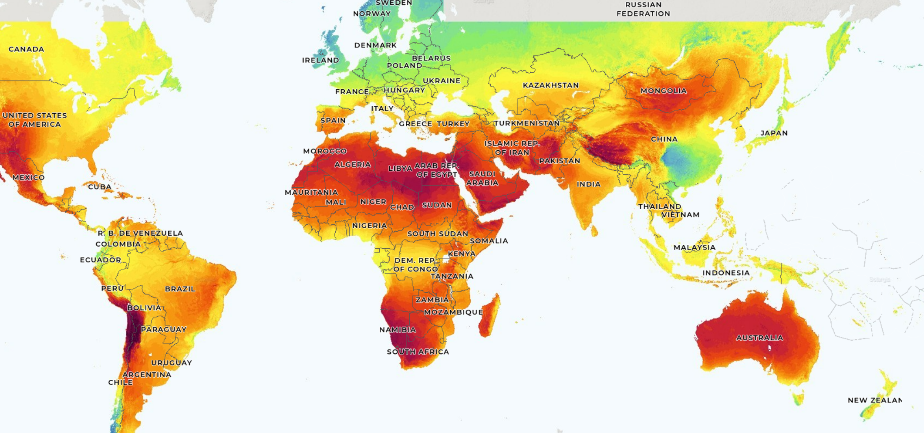
Figure 2 : Atlas du potentiel solaire global (Source : globalsolaratlas.info)
L’énergie absorbée par la Terre en 1 année vaut ainsi 1’060 milliards de GWh. Pour se rendre compte, la consommation mondiale en 2022 s’élevait à 116 millions de GWh [3], soit environ 9000 fois moins. Cela rend compte de l’immensité de l’énergie fournie par le soleil.
La Terre se trouve par ailleurs en révolution autour du soleil tout en tournant sur elle-même, ce qui permet à aux rayons d’irradier alternativement l’entièreté de la surface de la Terre. Cependant, l’incidence des rayons, c’est-à-dire l’angle entre le rayon et le sol varie selon où on se situe sur la planète, en fonction des heures et des saisons.


Angle d’incidence
90°
~50°
Figure 3 : Schéma de l'incidence des rayons du soleil en fonction de la position géographique
Pour cette raison, il est important de regarder la position géographique et l’orientation cardinale de l’installation solaire qui voudrait être faite pour maximiser l’énergie solaire captée par les panneaux. L’angle d’incidence du soleil varie au cours de l’année dû au mouvement de la Terre et les durées d’ensoleillement peuvent être hautement variables d’une année à une autre. Il s’agit donc d’analyser tous ces paramètres pour chaque installation et d’optimiser sa disposition (lieu, inclinaison, surface, ...).

Avantages
L’avantage évident de l’énergie solaire est tout d’abord son évidente composante renouvelable, vu que le rayonnement solaire est illimité, mais également son abondance car la quantité d’énergie fournie à la Terre est théoriquement suffisante pour subvenir largement aux besoins énergétiques planétaires.

Inconvénients
Cependant, le grand inconvénient du solaire est son intermittence, qui est d’ailleurs souvent critiqué. Les heures d’ensoleillement journalier sont en effet limitées et dépendantes de la saison et la météo.
« Les panneaux ne produisent que lorsqu’il y a du soleil »
Faux : Même en cas de temps couvert les panneaux produisent de l’énergie, mais en plus faible quantité.

Cette énergie est donc principalement disponible durant la journée et n’est pas homogènement répartie sur la journée. Ainsi, bien que le cumul de production d’une installation privée sur la journée pourrait être bien supérieure à la consommation du ménage, sa répartition peut rendre difficile une autarcie électrique. Les profils de production caractéristiques ci-dessous permettent de l’illustrer.
Bien qu’à gauche, avec une excellente production estivale, on peut observer que cela ne couvre pas les besoins du matin et du soir. Quant à l’exemple de droite, on voit que la production n’est même pas suffisante pour les besoins de midi.
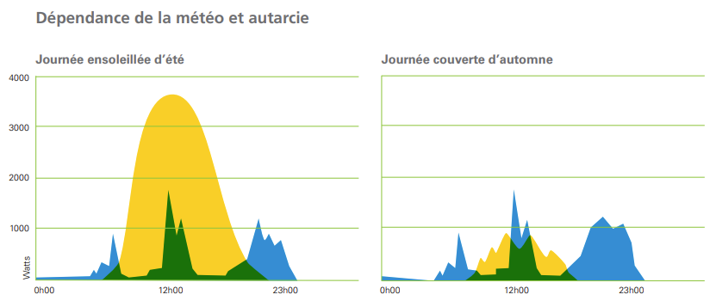
Figure 4 : Production solaire type en fonction de la saison et de l'ensoleillement (Source : electrosuisse.ch [4])
La solution principale pour atteindre un plus grand pourcentage d’autarcie électrique est donc trouver un moyen de stocker cette énergie, par exemple grâce à des batteries. Cependant, l’utilisation de batterie pour le stockage soulève d’autres problématiques, notamment dans leur production, coûteuses en ressources, et très souvent liées à l’exploitations humaines et à des pollutions importantes. Ainsi, de nombreuses recherches essaient de développer des nouveaux types de batteries avec des impacts écologiques faibles (p.ex. eau salée ou zinc) mais également de mettre au point des méthodes de recyclage des batteries efficaces pour limiter l’extraction et la consommation de ressources. Pour les productions solaires à grande échelle, il existe d’autres solutions pour le stockage, qui se trouvent à un stade plus ou moins expérimental :
Tout d’abord le pompage turbinage, qui est une solution qui permet de stocker des quantités gigantesques d’énergie en remplissant par pompage les barrages grâce au surplus d’énergie produit (voir la section Stockage d’énergie).
Beaucoup de recherches se concentrent également sur la production d’hydrogène liquide, qui pourrait être faite grâce à cette production solaire et être stockée dans des cuves pour être utilisées plus tard à différentes fin (transport, industrie, production électrique, …)
(Liens : Un système solaire à hydrogène qui génère chaleur et oxygène, Stockage d'hydrogène )

Fonctionnement

Photovoltaïque

Composants
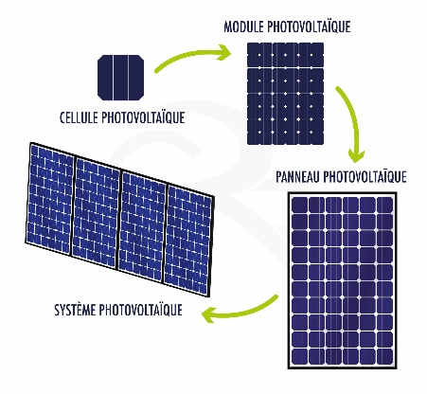
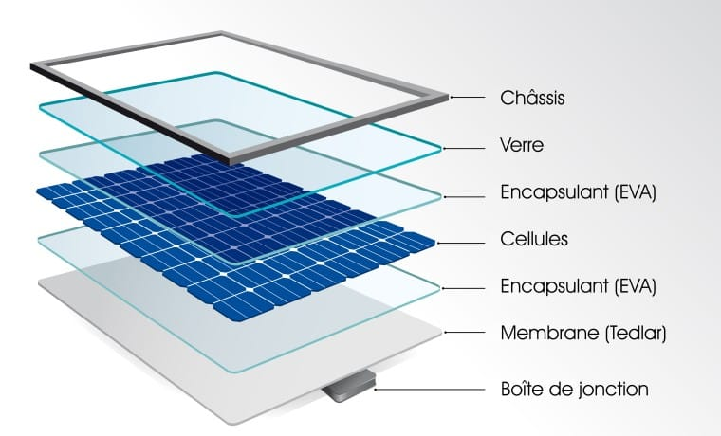
Un panneau photovoltaïque est composé de plusieurs modules photovoltaïques, eux-mêmes composés plusieurs cellules photovoltaïques. Ce sont ces dernières qui transformeront l’énergie du soleil en électricité.
Figure 5 : Composants d'un panneau photovoltaïque (Source : jade-technologie.com, gre-enr.fr)
Une installation photovoltaïque sera ainsi composée de plusieurs de ces panneaux de taille plus ou moins standard. Ce principe a plusieurs avantages, le premier est bien sûr pour la standardisation de la production, qui évite d’avoir à fabriquer des panneaux de taille différente à chaque fois en fonction de la taille de l’installation prévue, mais a également un avantage de modularité électrique, car on peut jouer avec les principes de branchement en série et en parallèle pour l’adapter aux besoins électriques. Un branchement en série (les éléments sont branchés les uns à la suite des autres) nous permet d’augmenter la tension produite en Volt pour un même courant en ampère, tandis qu’un branchement en parallèle nous permet de produire un courant plus grand pour une même tension de sortie sur tous les éléments.
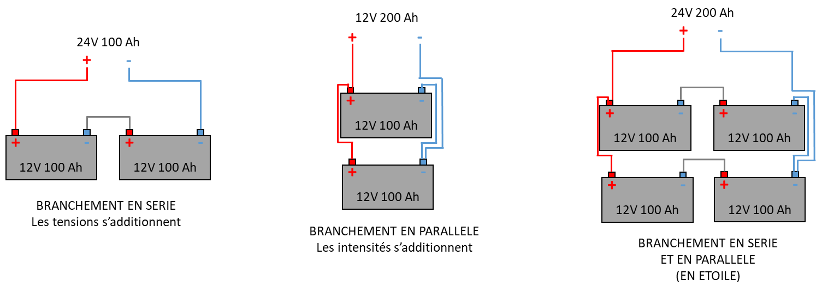
Figure 6 : Schéma série-parallèle (Source : myshop-solaire.com)

Fonctionnement
Comment fonctionne un panneau solaire ? Comment les cellules photovoltaïques vont-elles réellement transformer l’énergie du soleil en électricité. Les cellules sont faites en silicium, un matériau semi-conducteur, c’est-à-dire conducteur sous certaines conditions, qui a des propriétés photoélectriques. Cela signifie que lorsque ce matériau est exposé au soleil, les particules émises, qu’on nomme photon, vont venir exciter (agiter) les électrons des atomes de silicium en leur apportant de l’énergie. Cependant, en de telle circonstance, aucun courant électrique n’est créé. Pour cela, il faut, comme dans une pile, une borne positive et une borne négative pour faire circuler un courant. C’est pour cette raison qu’on va « doper » électriquement le silicium selon deux couches distinctes : la première avec des atomes de phosphore qui ont 5 électrons (soit un de plus que le silicium avec ces 4 électrons), et une deuxième couche avec des atomes de bore, qui ont 3 électrons. Or les électrons étant de charges négatives, on aura donc un surplus d’électrons dans la couche phosphorée, créant un pôle « négatif » et un déficit dans la couche avec le bore, générant un pôle « positif ». Dès lors, lorsque les rayons du soleil vont agiter les électrons du silicium, ils vont se mettre à circuler de la couche négative à la couche positive, créant un courant qu’on peut utiliser pour allumer une lampe, charger un téléphone, alimenter une TV, ...
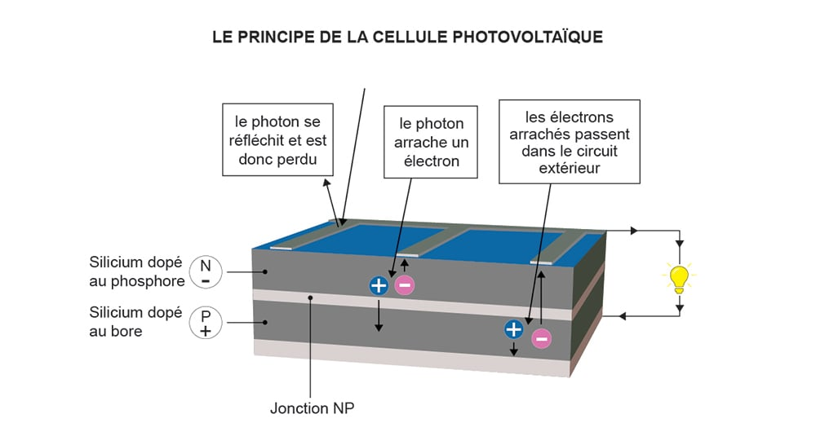
Figure 7 : Schéma de fonctionnement d'une cellule photovoltaïque (Source : planete-energies.com)
Pour mieux comprendre, il existe également une vidéo C’est pas sorcier expliquant le fonctionnement de ces cellules : « Comment fonctionnent les panneaux solaires ? »

Installation photovoltaïque

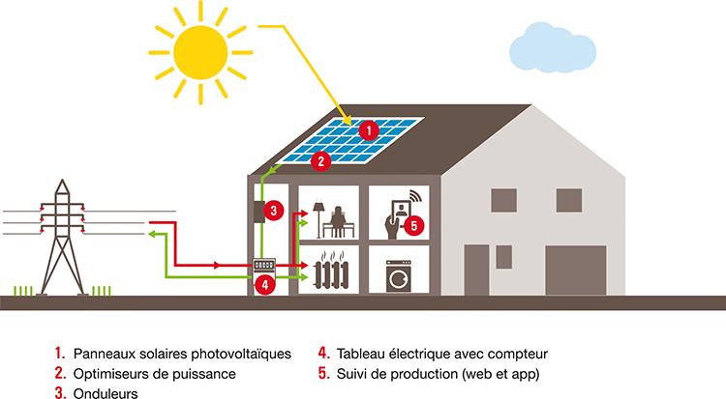
Figure 8 : Installation solaire photovoltaïque typique (Source : bosson-pillet.ch)

Thermique
Le fonctionnement du solaire thermique est relativement simple puisqu’il s’agit de faire circuler de l’eau dans des tuyaux en serpentin pour récupérer la chaleur solaire et chauffer cette eau.
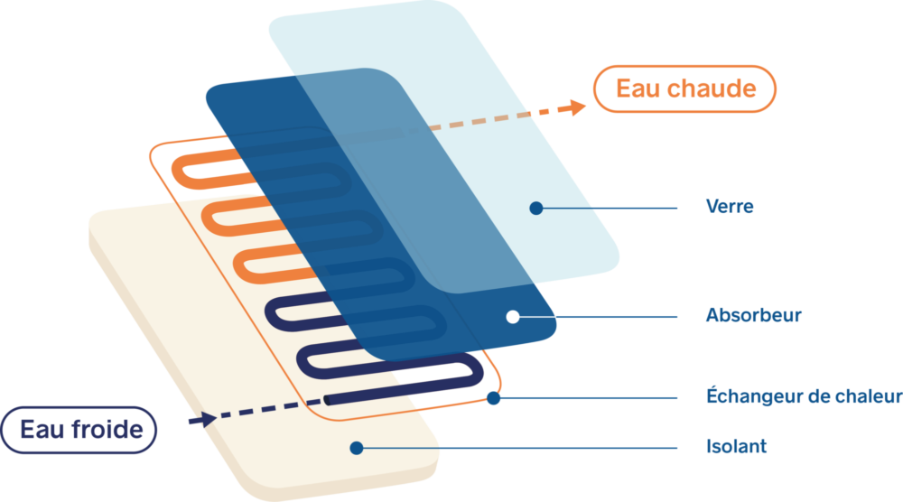
Figure 9 : Composants d'un panneau solaire thermique (Source : newheat.com)
On utilisera des couches avec des revêtements absorbant pour améliorant les performances du panneau et maximiser les échanges de chaleurs entre le soleil et l’eau.

Installation solaire thermique

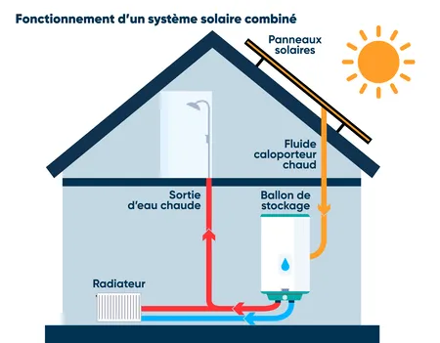
Figure 10 : Schéma d'une installation solaire thermique (chauffage + eau chaude sanitaire)
(Source : effy.fr)

Ordres de grandeurs

Pourquoi il y a de grandes différences ?
Lorsqu’on essaie de chercher la production moyenne d’un panneau solaire, on fait face à un éventail important de valeurs différentes, que ça soit dans l’ordre de grandeur ou de l’unité : Pourcentage de rendement, Puissance-crête (kWc/kWp ou Wc/Wp), production (kWh), … Cela dépend de ce qui est considéré pour donner cette valeur. Si l’on considère uniquement la performance du panneau, indépendamment de son installation et lieu d’installation, cela est bien différent que si l’on considère une production moyenne basée sur des mesures de production régionales sur des installations existantes. De plus, la performance du panneau peut être couplée à celle de l’installation complète ou uniquement être ramenée à celle du panneau seul, ce qui peut expliquer des différences. Pour finir, la qualité des produits du marché, tant en termes de panneaux que d’installations dans son ensemble influenceront la production finale.
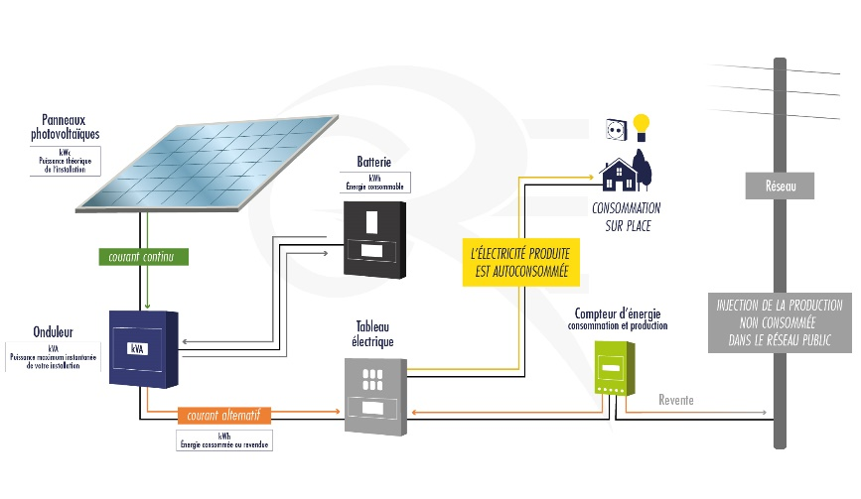
Figure 11 : Schéma d’une installation photovoltaïque (Source : gre-enr.fr)

Production panneaux solaire
Pour donner un ordre d’idée, on considère que 10 m² de panneaux solaires produit 2000kWh par année, ce qui correspond à environ 6 panneaux solaires.
La surface moyenne d’un panneau solaire est d’environ 1.6m² et produit en général entre 350 et 525 kWh/an, dépendamment de nombreux paramètres que sont bien évidemment le taux d’ensoleillement mais également l’orientation des panneaux, la qualité de l’installation et des composants, … Si on veut estiment la puissance annuelle par m² de panneau photovoltaïque, il suffit de de diviser les chiffres ci-dessus par 1.6 et on obtient un total allant de 220 à 328 kWh/m² an.

La Puissance-crête (Wc ou Wp) c’est quoi ?
La notion importante dans les panneaux solaires photovoltaïques, qui sert à caractériser la puissance des installations, est le terme Puissance-crête, abrégé Wc (Wp pour Watt-Peak, en anglais) et est mesuré en Watt. Elle représente la puissance maximale que peut fournir une installation solaire dans des conditions standards et normalisées. Une puissance de 1 kWc (1000 Wc) peut produire par an, entre 900 et 1400kWh d’électricité.
Sur le plateau suisse, pour un ménage consommant environ 3500kWh, une installation de 4 kWc (4000 Wc), permettrait par exemple de couvrir les besoins annuels. Pour les atteindre il faudrait par exemple, avec une inclinaison de panneaux de 35° et un rendement de 20% [5]:
- 20m2 orienté vers le sud
- 30m2 s’ils sont placés en façade
- 24m2 s’ils sont orientés vers le sud-est ou sud-ouest
Il est cependant difficile de donner une règle précise pour lier le kWc et les kWh car cela dépend beaucoup des panneaux et de leur qualité, du lieu de l’installation et de son orientation qui vont nous permettre de nous approcher plus ou moins de la production maximale possible des panneaux ou non.
Il existe ainsi des sites et calculateurs en ligne permettant d’étudier le potentiel solaire d’un lieu et de calculer la production électrique ou thermique d’une installation en fonction de son positionnement et de son orientation.

Activités

Optimisation d’une installation solaire
Cette activité consiste, en utilisant des calculateurs professionnels, disponibles sur internet d’étudier le potentiel d’une installation solaire sur un bâtiment et d’en optimiser la production.

Situation du bâtiment d’étude
Entrer l’adresse du bâtiment qui voudrait être étudié selon le format ci-dessous :
Rue et numéro, code postal (NPA) et ville/village
En cliquant sur Voir dans Google Maps, vous pouvez ainsi visualiser directement si l’adresse correspond introduite correspond bien au lieu souhaité.
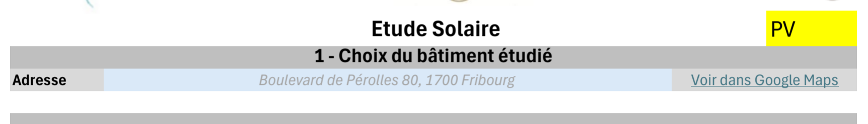

Potentiel solaire des surfaces de toits
Dans cette partie, on va chercher à identifier les différentes surfaces à disposition sur le bâtiment et évaluer leurs potentiels solaires. Pour cela, il faut se rendre sur le premier calculateur en cliquant sur Calculateur solaire 1. Introduire à nouveau l’adresse du bâtiment.
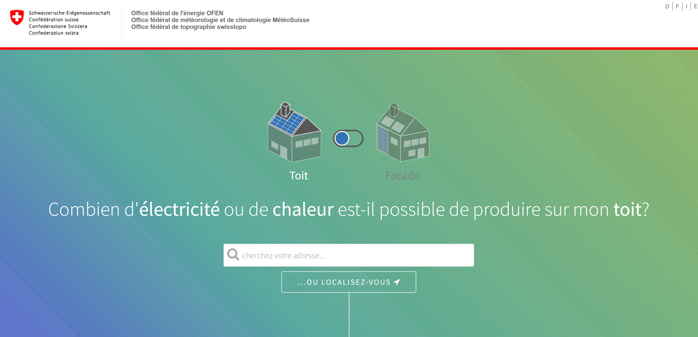
La carte vous montre le lieu choisi et indique les meilleurs surfaces pour l’installation de panneaux solaires. L’aptitude d’installation de panneaux (le potentiel), indiqué par le code couleur, indique à quel point la décision serait judicieuse ou non de poser des panneaux sur la surface.
Excellente | Très bonne | Bonne | Moyenne | Faible
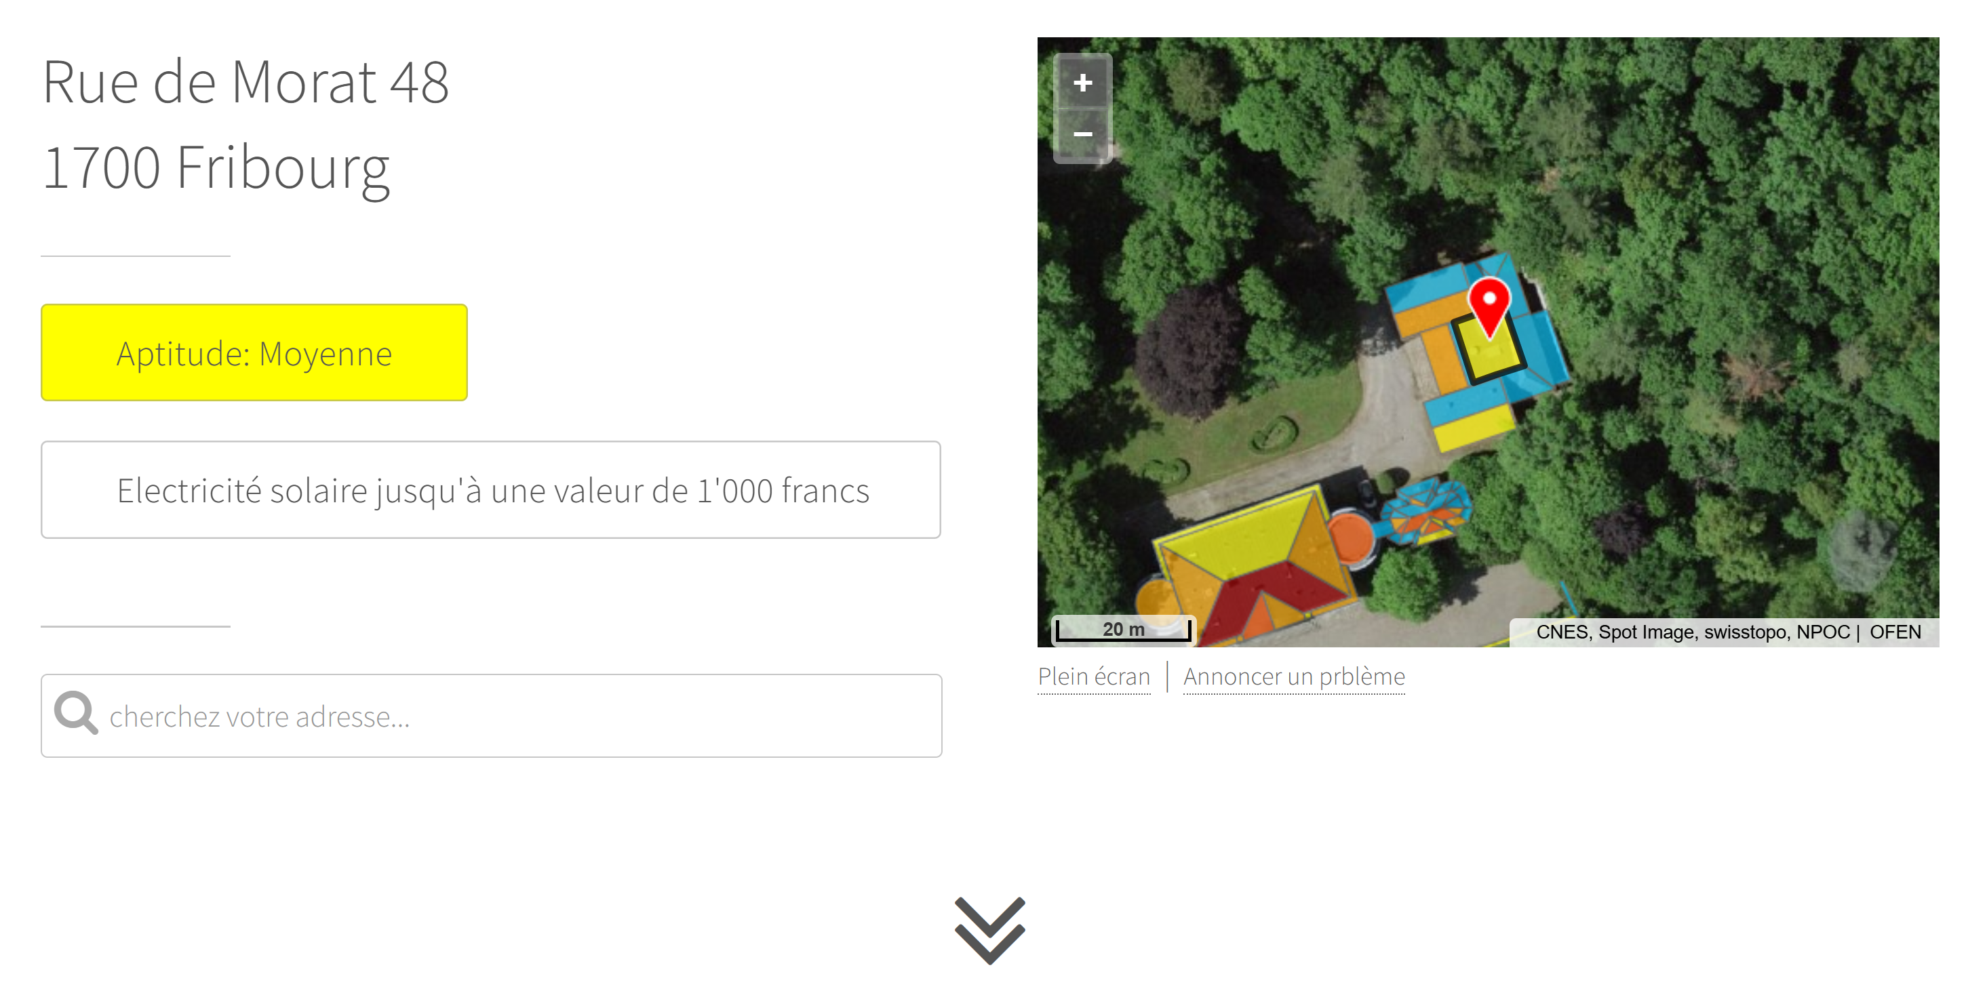
Pour les différentes surfaces observées, indiquer son aptitude grâce à la liste déroulante, et rentrer les valeurs liées.
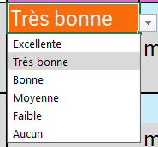
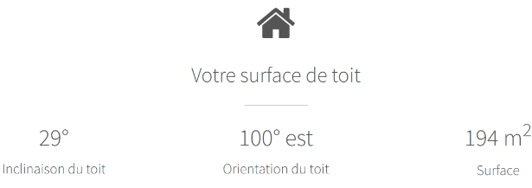
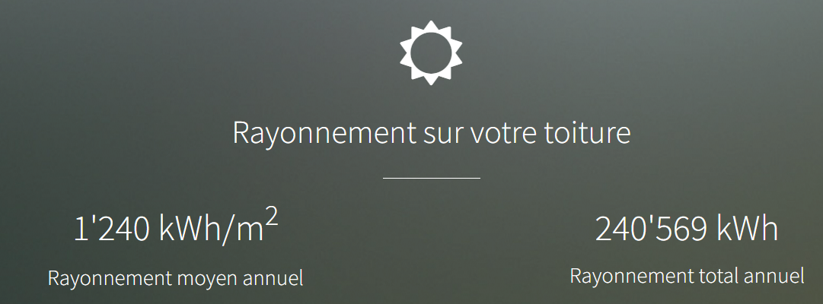
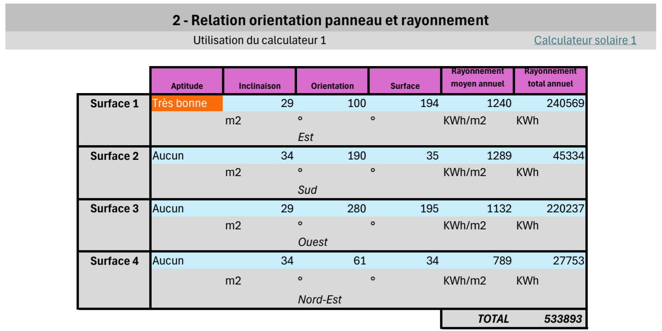
Finalement, étudier l’optimum entre l’orientation et le rayonnement grâce au graphique situé en-dessous. Les résultats précédents vous permettront ainsi d’estimer, à l’emplacement géographique étudié, quelle orientation reçoit le plus de rayonnement solaire.
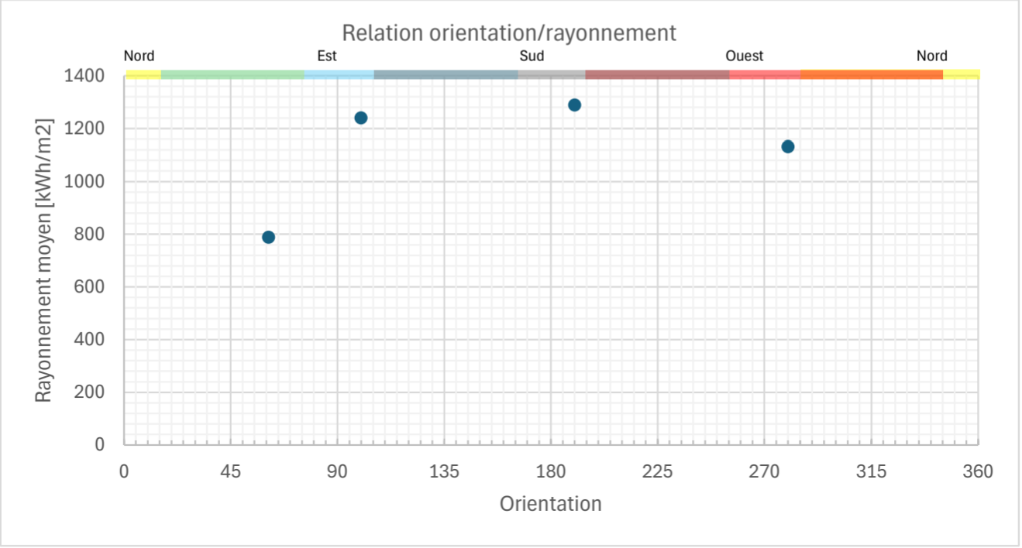
~ Orientation optimale
Pour l’exemple ci-dessus, l’orientation recevant le plus de rayonnement serait orienté au sud-est, aux alentours de 135°.

Etude de la relation entre l’inclinaison et la production
Cette partie permet d’étudier quelle influence a l’inclinaison du panneau sur sa production. Pour cela, il faudra utiliser un deuxième calculateur en cliquant sur Calculateur solaire 2.
Pour commencer, indiquer la surface choisie pour cette étude, qui correspond à la meilleure surface de l’étude précédente. Les données de cette surface seront alors reprises automatiquement.
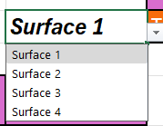
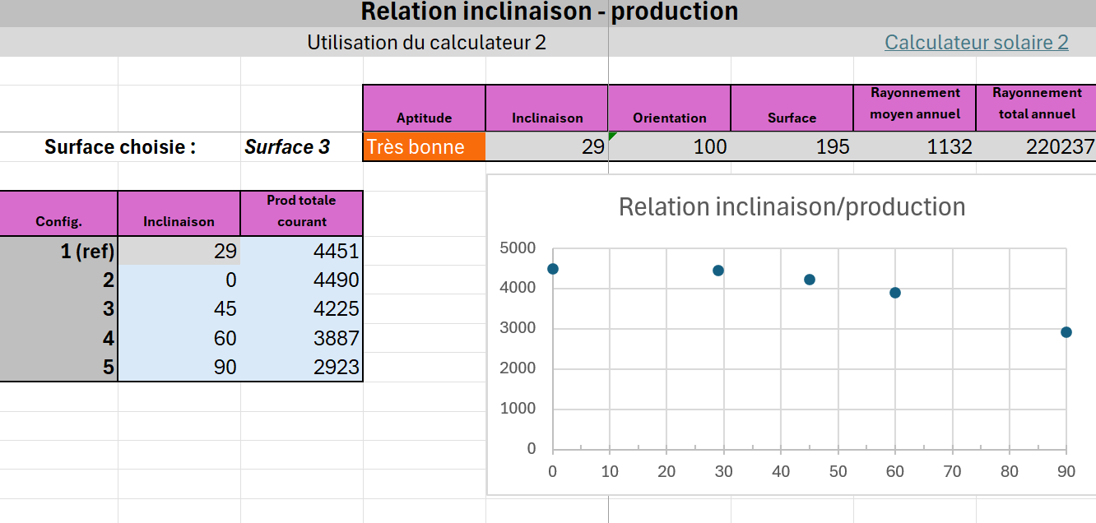
Choisir ensuite les différentes inclinaisons qui seront simulées. Le but ici est d’avoir une bonne répartition pour pouvoir identifier l’optimum. Une bonne idée seront donc de prendre les cas extrêmes, soit 0° et 90°, mais également des valeurs intermédiaires en fonction de l’inclinaison du toit de référence (ici 29°).
Se rendre sur le site et simuler les différentes inclinaison :
- Rentrez à nouveau l’adresse du lieu
- Assurez-vous d’avoir le calculateur photovoltaïque et non thermique coché
- Pour la première simulation (surface de référence) laisser les dimensions en automatique
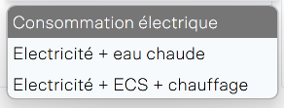
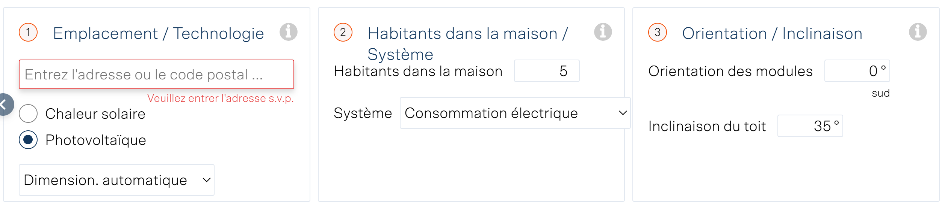
- Le nombre de personne n’est pas important pour cette partie
- Laisser le système en consommation électrique uniquement
- Cliquer sur la vue satellite en bas à droite et sélectionner la surface de toiture sur laquelle correspondant à la surface de référence de l’étape précédente. (Attention : ce site ne considère pas l’orientation des modules selon le même repères et les valeurs vont de -180° à 180° au lieu de 0 à 360°. Le fichier de calcul prend en considération ce changement et vous indique l’orientation adaptée à ce site)
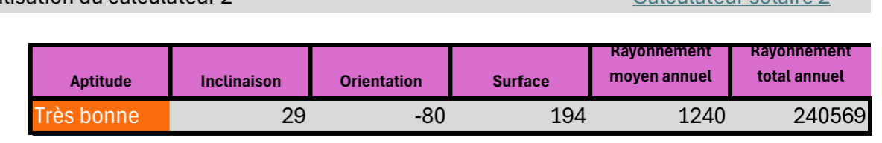

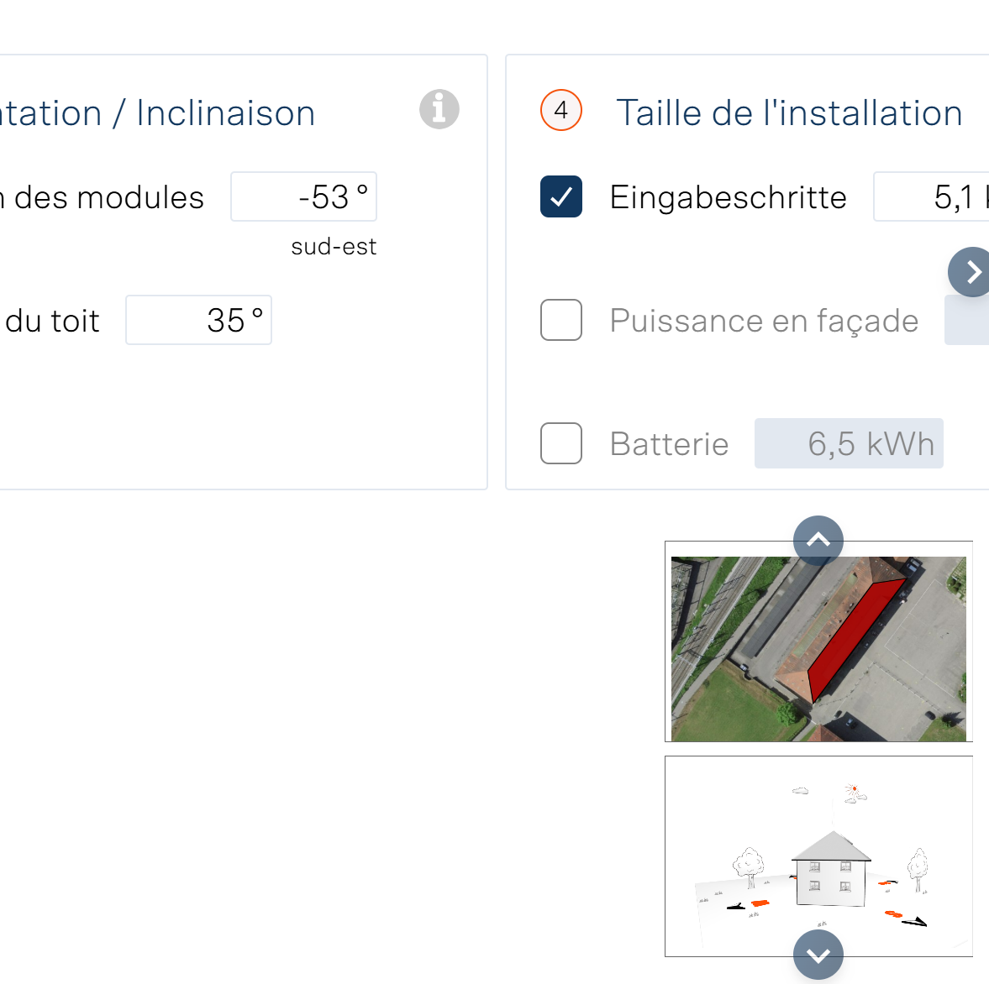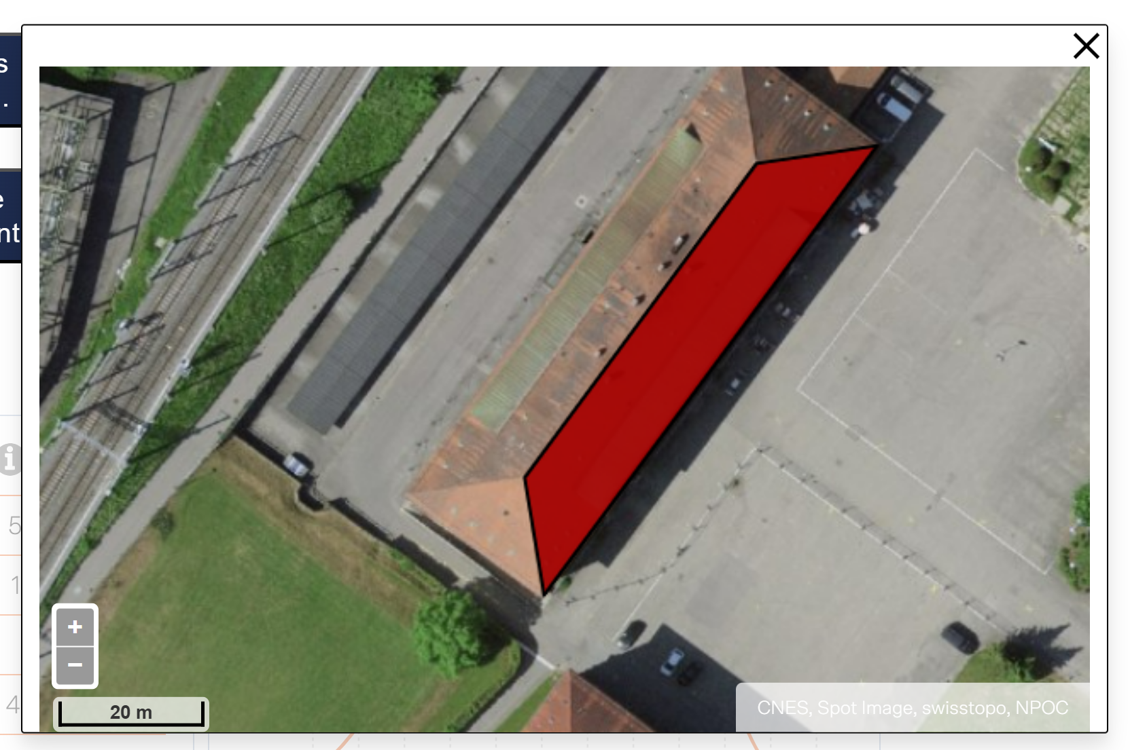
- Cliquer sur  et relever les valeur de production totale :
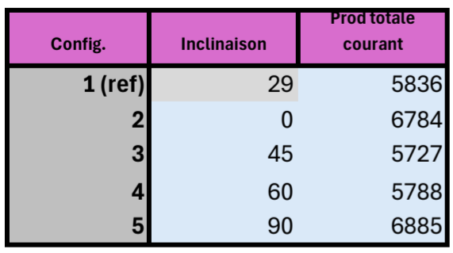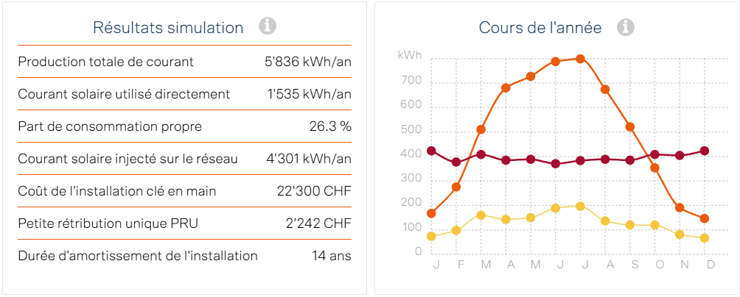
- Sélectionner maintenant le mode manuel :  et modifier l’inclinaison en fonction des valeurs souhaitées en relevant à chaque fois la production correspondante.

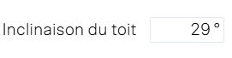
- Etudier le résultat pour déterminer quel serait l’inclinaison optimale
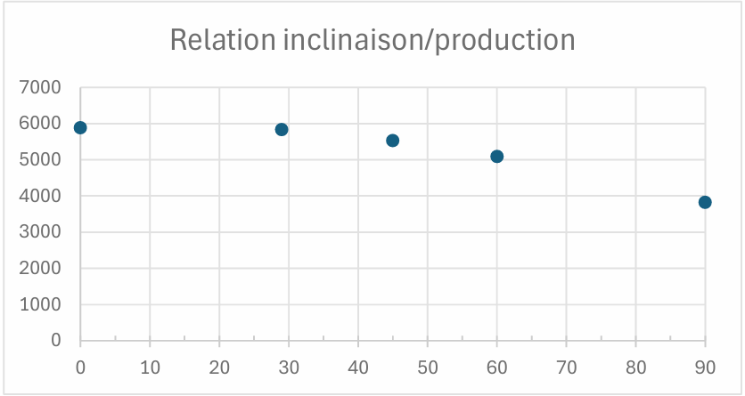
Optimum ?
Il peut être jugé pertinent, après coût d’évaluer un nouvel angle en fonction du résultat pour affiner la position du maximum. Pour l’exemple du dessus, est-ce que l’optimum est à 0°, ou alors il se trouve vers 15° ? On pourrait donc évaluer un nouveau point selon les besoins.
Note : Il est bien évident que de garder la même inclinaison que le toit est le plus simple que ça sera souvent ce qui est préféré pour les installations, mais on pourrait tout de même le modifier un peu si le gain est significatif. Cette étude pourrait faire plus de sens pour les toits plats par exemple, ou pour améliorer des potentiel de toit dont l’aptitude n’est pas forcément jugée idéale initialement.

Relation entre la surface et l’autoconsommation/autoproduction
Dans cette partie finale, on étudiera comment optimiser la surface de son toit en pour maximiser son autonomie solaire, en minimisant la surface de panneaux à installer. Il est évident que si on installe un seul panneau solaire, on utilisera directement toute l’énergie produite, mais l’apport solaire sera minime par rapport au total du besoin du bâtiment. A contrario, si on installe l’équivalent d’un terrain de foot, on produira 100% de nos besoins, en revanche on sera capable d’utiliser qu’une minime partie de la production directement et le reste sera envoyé sur le réseau, ce qui pourrait ne pas être idéal pour une installation privée, surtout s’il faut payer les panneaux. Le but de cette partie est donc de trouver la surface minimale qui maximise la part de consommation propre, c’est-à-dire d’énergie qui peut être consommée directement par le bâtiment. Cela dépend donc beaucoup du type de bâtiment et du profil de consommation.
$$Part autonomie=Part conso propre ∙ \frac{Energie produite}{Besoins d^{'}énergie totaux}$$
Il faut pour ce calcul connaître la consommation du bâtiment étudié, ou s’il s’agit d’un logement d’habitation connaître le nombre de personnes y vivant, peut permettre d’estimer une consommation annuelle.
- En connaissant le consommation annuelle
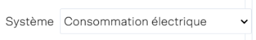
Choisir dans le système uniquement l’option :

Cliquer sur
Rentrer la valeur de consommation d’électricité par année en fonction du chiffre et indiquer s’il s’agit d’un logement d’habitation « ménage » ou d’une entreprise (ouverte 5j/6j/7j).
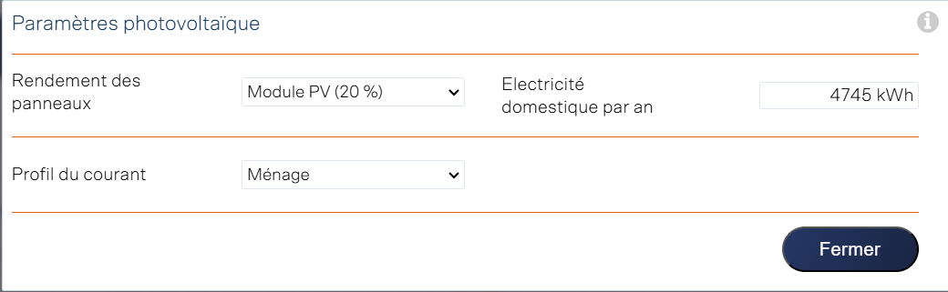
- En connaissant le nombre de personne (sans connaître conso annuelle)
Choisir les systèmes qui seront alimentés par les panneaux solaires :
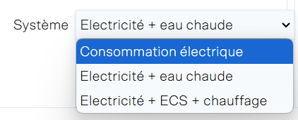
- Consommation électrique : approvisionnement électrique de la maison, pour les consommateurs électroménagers, électroniques, éclairages, …
- Electricité + Eau chaude sanitaire (ECS) : Considération supplémentaire de la consommation due au chauffage de l’eau chaude sanitaire (ECS)
- Electricité + ECS + Chauffage : Considération supplémentaire de l’énergie nécessaire au chauffage, qui dépend du type : électrique ou PAC (voir 2.1.1)
Indiquer le nombre de personnes pour l’estimation des besoins : 
Cliquer sur
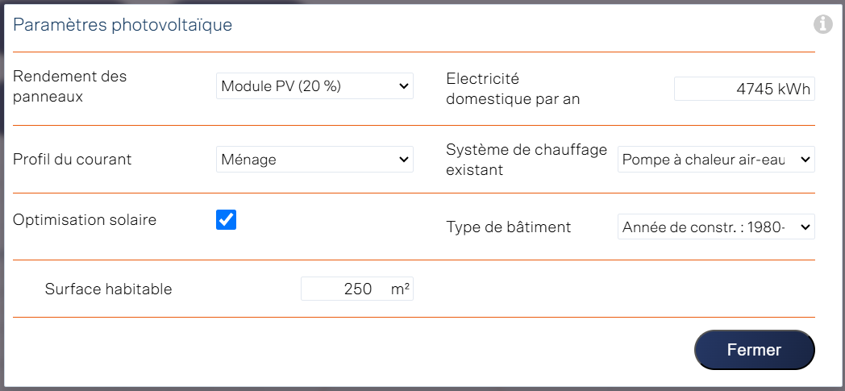
Paramètres a)
Paramètre b)
Paramètres c)
Préciser les différents paramètres encadrés en rouge nécessaire au bâtiment.
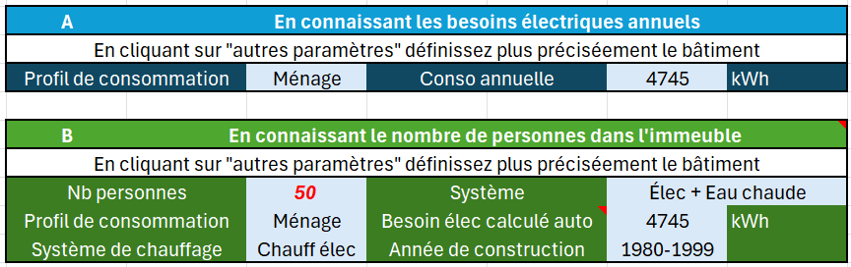
L’étape suivante est alors de tester différentes tailles d’installation pour étudier cette part d’autonomie. Pour ce faire, comme pour les inclinaisons, il faut choisir différentes surface qu’on va calculer. Il faut ainsi choisir différentes valeurs comprises entre 0 et la surface maximale disponible sur le toit qu’on va alors comparer.
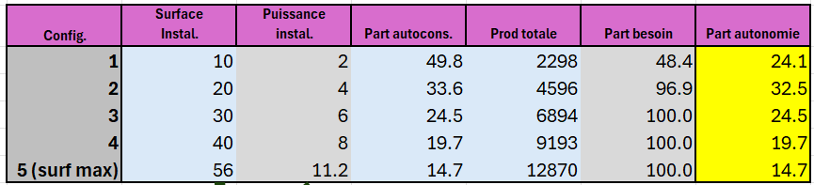
Attention : Sur le site, il n’est pas demandé de rentrer la surface de l’installation, mais la puissance de celle-ci. C’est en effet, dans la réalité, le paramètre clef pour dimensionner des panneaux solaire. Cependant, les deux sont étroitement liés, et on considère que 1kWp (voir 1.3.3), correspond à environ 5m².

S’assurer d’être en mode manuel et utiliser la puissance d’installation déduite de la surface voulue (colonne 2) puis rentrer le chiffre sur le calculateur. Le site indique la surface correspondante au chiffre rentrer qui peut être utilisé pour vérifier par rapport à la surface voulue.
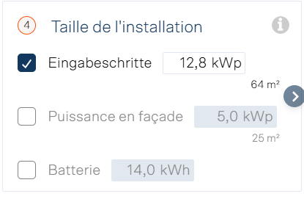
= ?
Effectuer ce calcul pour les 5 configurations en relevant la part de consommation prédite ainsi que la production totale.
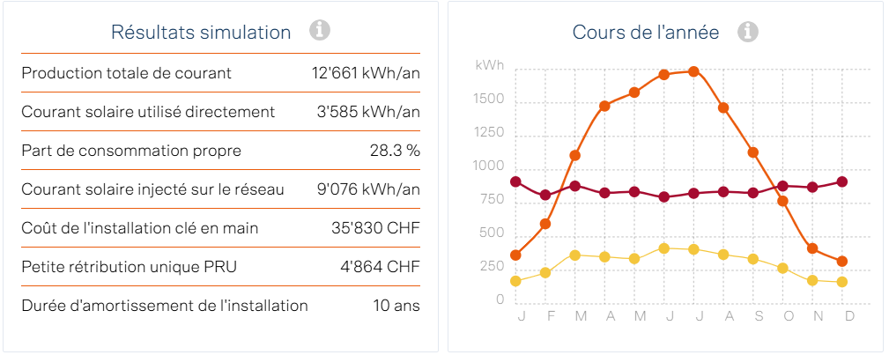
Finalement, on peut repasser en mode « dimensionn. automatique » et relever la valeur proposée par le calculateur.
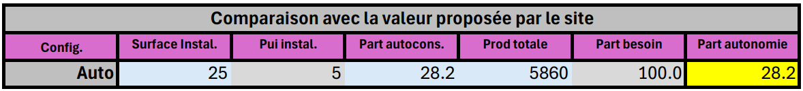
On pourra alors comparer les valeurs de prédiction des différentes surfaces avec celle proposées par le site
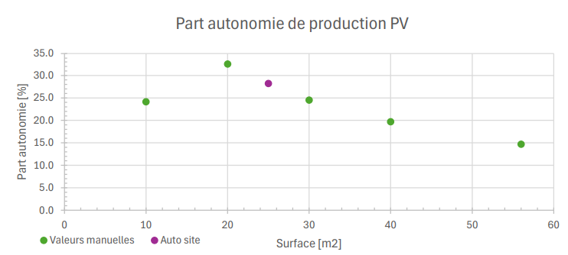

Bibliographie
[1] « Soleil », Wikipédia. 6 février 2025. Consulté le: 18 février 2025. [En ligne]. Disponible sur: https://fr.wikipedia.org/w/index.php?title=Soleil&oldid=222752512
[2] R. T. l’Europe, « [Carte] Energie nucléaire : quels sont les principaux pays producteurs en Europe ? », Touteleurope.eu. Consulté le: 13 février 2025. [En ligne]. Disponible sur: https://www.touteleurope.eu/environnement/energie-nucleaire-quels-sont-les-principaux-pays-producteurs-en-europe/
[3] « Ressources et consommation énergétiques mondiales », Wikipédia. 11 février 2025. Consulté le: 18 février 2025. [En ligne]. Disponible sur: https://fr.wikipedia.org/w/index.php?title=Ressources_et_consommation_%C3%A9nerg%C3%A9tiques_mondiales&oldid=222928535#Consommation_%C3%A9nerg%C3%A9tique_mondiale
[4] « Energie-solaire_Web.pdf ». Consulté le: 13 février 2025. [En ligne]. Disponible sur: https://www.electrosuisse.ch/wp-content/uploads/2019/10/Energie-solaire_Web.pdf
[5] « Panneaux solaires photovoltaïques (producteurs d’électricité) - energie-environnement.ch ». Consulté le: 12 février 2025. [En ligne]. Disponible sur: https://www.energie-environnement.ch/batiment-chauffage/solaire/panneaux-solaires-photovoltaiques
[6] « Énergie hydroélectrique », Wikipédia. 28 mars 2025. Consulté le: 6 mai 2025. [En ligne]. Disponible sur: https://fr.wikipedia.org/w/index.php?title=%C3%89nergie_hydro%C3%A9lectrique&oldid=224308978
[7] O. fédéral de l’énergie OFEN, « Force hydraulique ». Consulté le: 13 février 2025. [En ligne]. Disponible sur: https://www.bfe.admin.ch/bfe/fr/home/versorgung/erneuerbare-energien/wasserkraft.html
[8] O. fédéral de l’énergie OFEN, « Statistiques sectorielles ». Consulté le: 13 février 2025. [En ligne]. Disponible sur: https://www.bfe.admin.ch/bfe/fr/home/versorgung/statistik-und-geodaten/energiestatistiken/teilstatistiken.html
[9] « Éoliennes offshore : fonctionnement, installation, coût, parc ». Consulté le: 11 juin 2025. [En ligne]. Disponible sur: https://www.connaissancedesenergies.org/fiche-pedagogique/eoliennes-en-mer-offshore
[10] O. fédéral de l’énergie OFEN, « Statistique de l’électricité ». Consulté le: 12 février 2025. [En ligne]. Disponible sur: https://www.bfe.admin.ch/bfe/fr/home/versorgung/statistik-und-geodaten/energiestatistiken/elektrizitaetsstatistik.html
[11] « Use of energy explained - U.S. Energy Information Administration (EIA) ». Consulté le: 12 février 2025. [En ligne]. Disponible sur: https://www.eia.gov/energyexplained/use-of-energy/
[12] « Electricity use in homes - U.S. Energy Information Administration (EIA) ». Consulté le: 12 février 2025. [En ligne]. Disponible sur: https://www.eia.gov/energyexplained/use-of-energy/electricity-use-in-homes.php
[13] « World », Ember. Consulté le: 12 février 2025. [En ligne]. Disponible sur: https://ember-energy.org/countries-and-regions/world
[14] « Étiquette-énergie », Wikipédia. 4 décembre 2024. Consulté le: 13 février 2025. [En ligne]. Disponible sur: https://fr.wikipedia.org/w/index.php?title=%C3%89tiquette-%C3%A9nergie&oldid=220859769
[15] « La nouvelle étiquette énergie 2021 - NEW LABEL ». Consulté le: 13 février 2025. [En ligne]. Disponible sur: https://newlabel.ch/fr/etiquette-energie-2021/
[16] « Efficacité énergétique », PlayStation. Consulté le: 13 février 2025. [En ligne]. Disponible sur: https://www.playstation.com/fr-ch/legal/ecodesign/
[17] « Ampère-heure », Wikipédia. 22 décembre 2022. Consulté le: 28 février 2025. [En ligne]. Disponible sur: https://fr.wikipedia.org/w/index.php?title=Amp%C3%A8re-heure&oldid=199729739
[18] « Domaine énergétique ». Consulté le: 13 février 2025. [En ligne]. Disponible sur: https://www.bfs.admin.ch/content/bfs/fr/home/statistiques/construction-logement/batiments/domaine-energetique.html
[19] « Fenêtre et vitrage - energie-environnement.ch ». Consulté le: 17 février 2025. [En ligne]. Disponible sur: https://www.energie-environnement.ch/batiment-chauffage/conception-du-batiment/vitrage-fenetre
[20] « L’énergie grise des matériaux de construction », écoconso. Consulté le: 17 février 2025. [En ligne]. Disponible sur: https://www.ecoconso.be/fr/content/lenergie-grise-des-materiaux-de-construction

